Отчет по шестому этапу проекта

*дисциплина: Операционные системы*

Старков Никита Алексеевич

Содержание

# 1 Цель работы

**Цель работы:** научиться переводить сайт на английский язык, выложить пост по прошедшей неделе и пост на любую тему

# 2 Выполнение шестого этапа проекта

1)Скачиваем с сайта wowchemy файлы en.yaml и ru.yaml, предварительно создаем каталог i18n.

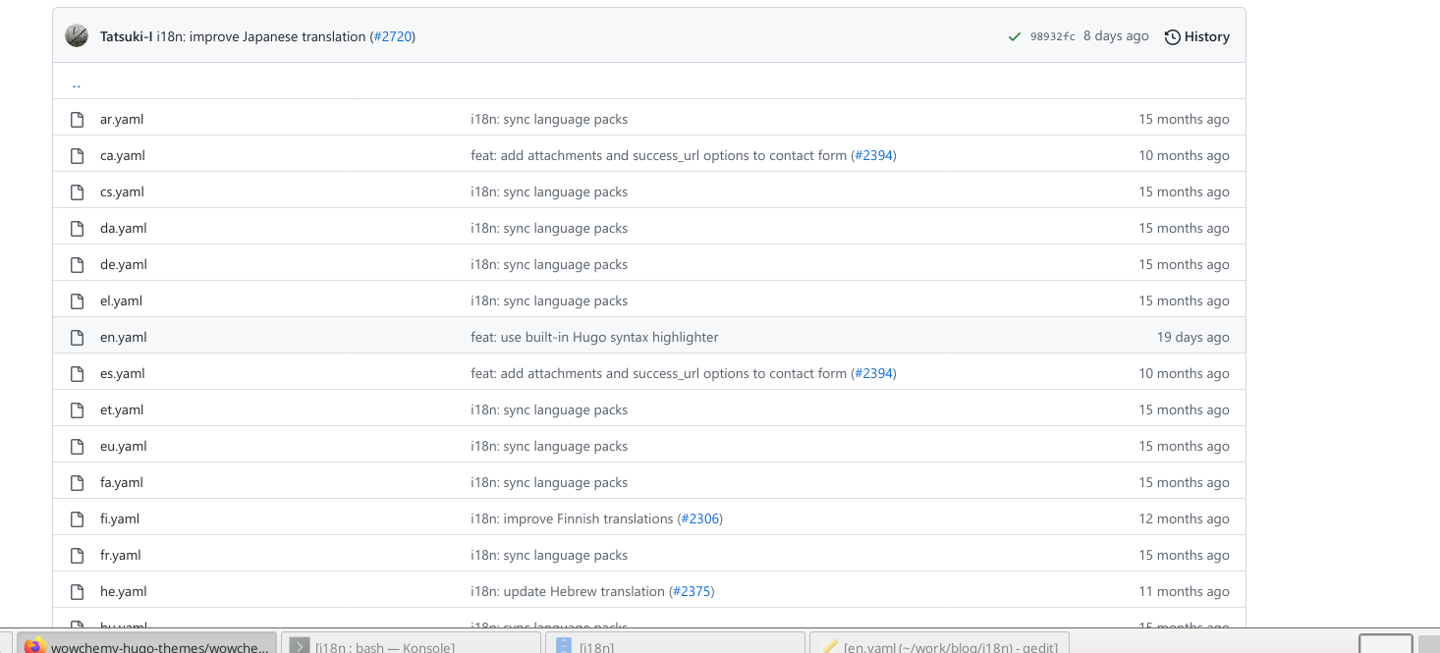

Рис. 1: Файл en.yaml

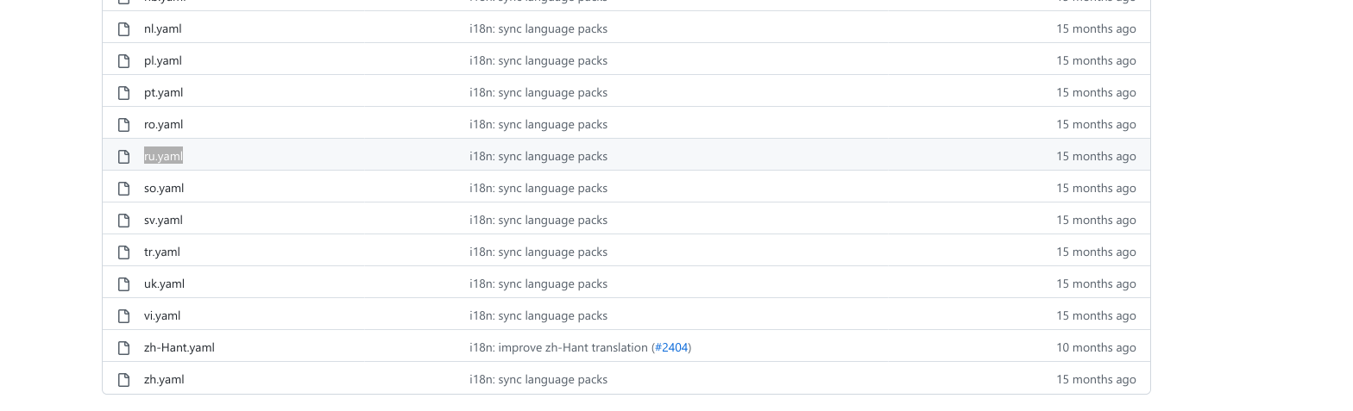

Рис. 2: Файл ru.yaml

2)Создаем папки en и ru, куда копируем все содержимое каталога /work.blog/content

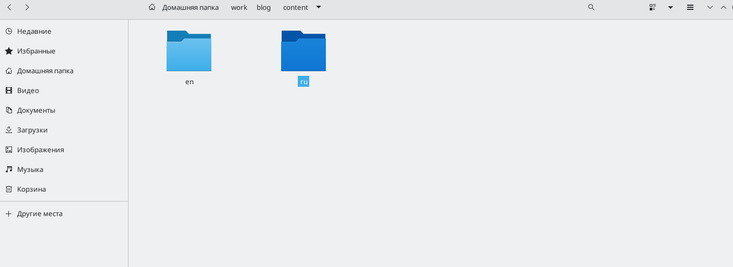

Рис. 3: Папки en и ru

3)В папке ru меняем все содержимое на русский язык, в папке en на английский язык.

4)В каталоге _default меняем содержимое файла language.

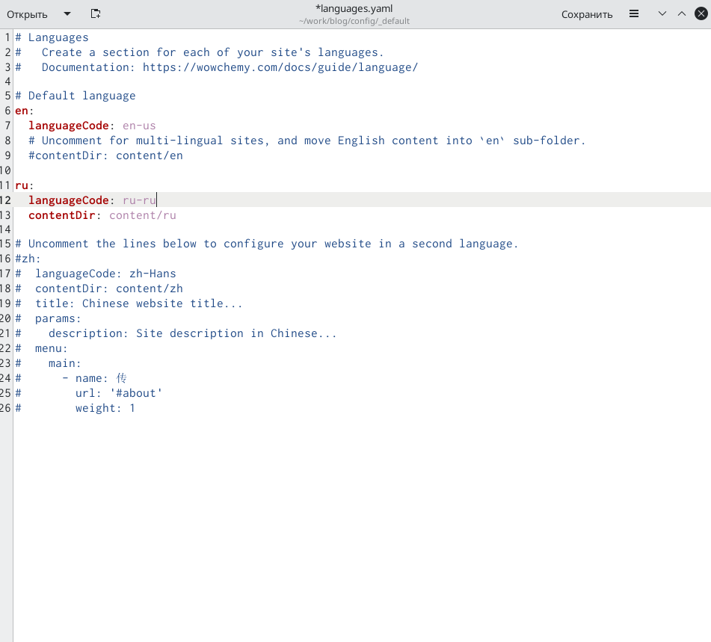

Рис. 4: languages.yaml

В этом же каталоге создаем файлы menus.en.yaml и menus.ru.yaml. В menus.ru.yaml меняем текст на русский

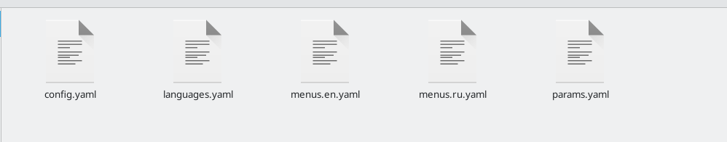

Рис. 5: menus.en.yaml и menus.ru.yaml

Получаем готовый сайт с переводом на английский и русский языки:

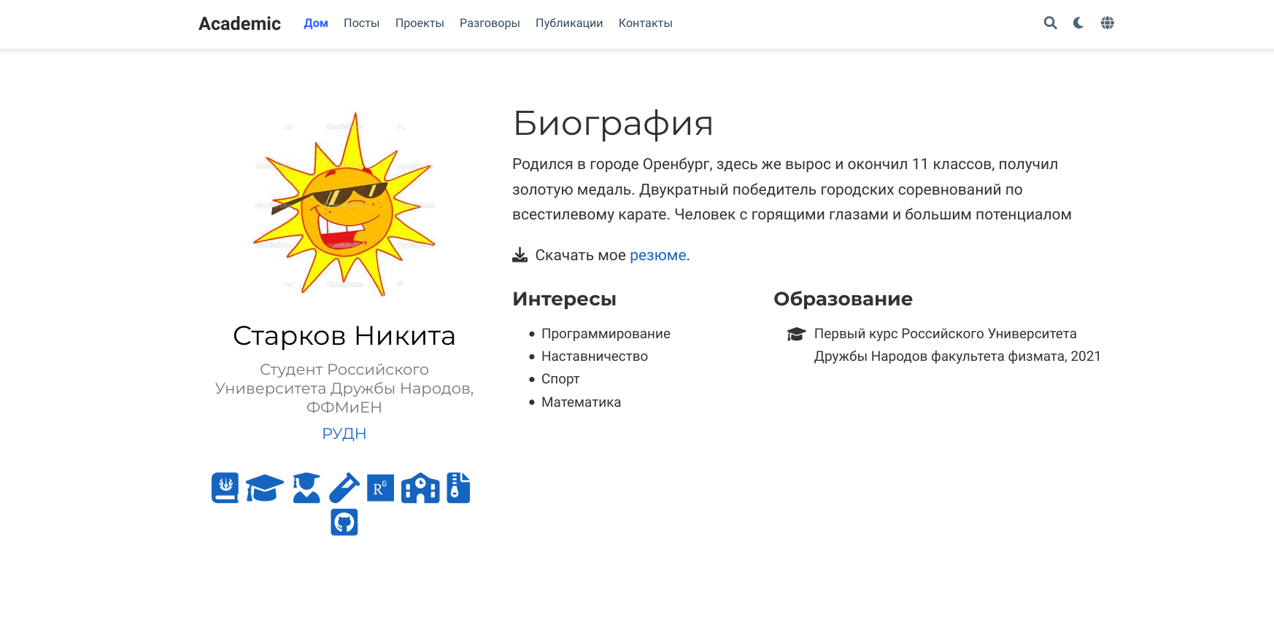

Рис. 6: Сайт на русском языке



Рис. 7: Сайт на русском языке

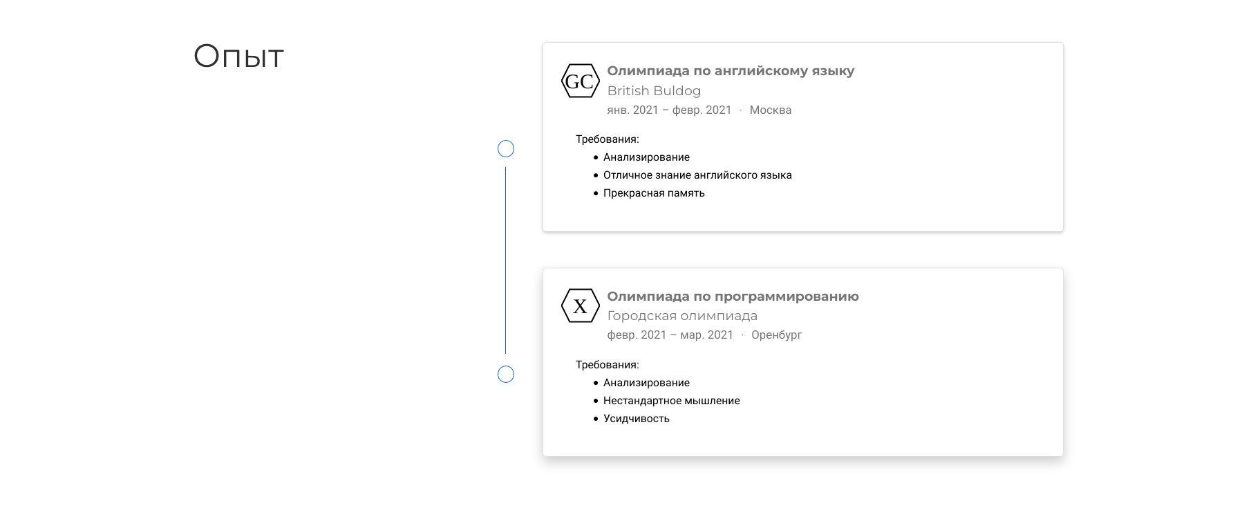

Рис. 8: Сайт на русском языке

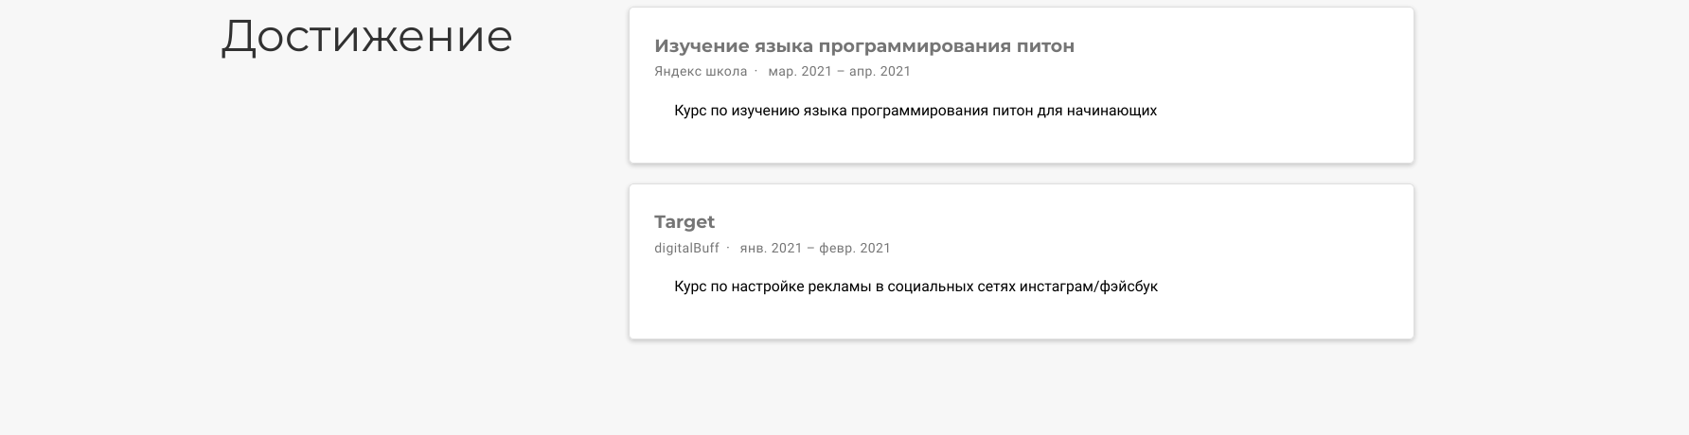

Рис. 9: Сайт на русском языке

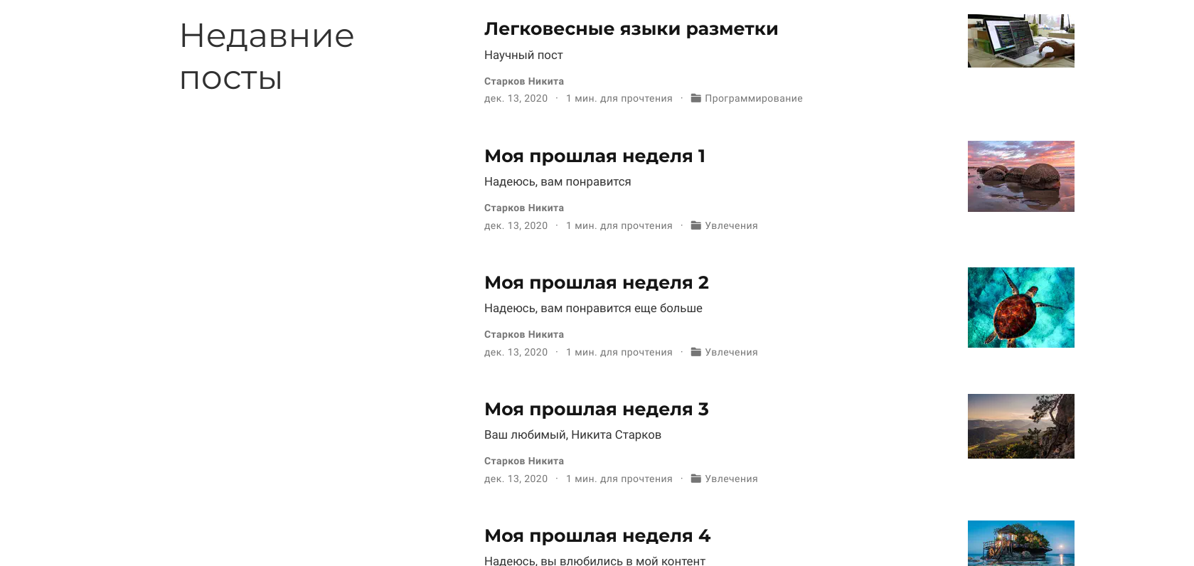

Рис. 10: Сайт на русском языке



Рис. 11: Сайт на русском языке



Рис. 12: Сайт на английском языке



Рис. 13: Сайт на английском языке



Рис. 14: Сайт на английском языке



Рис. 15: Сайт на английском языке



Рис. 16: Сайт на английском языке



Рис. 17: Сайт на английском языке

5)Добавляем пост по прошедшей неделе



Рис. 18: Пост на сайте

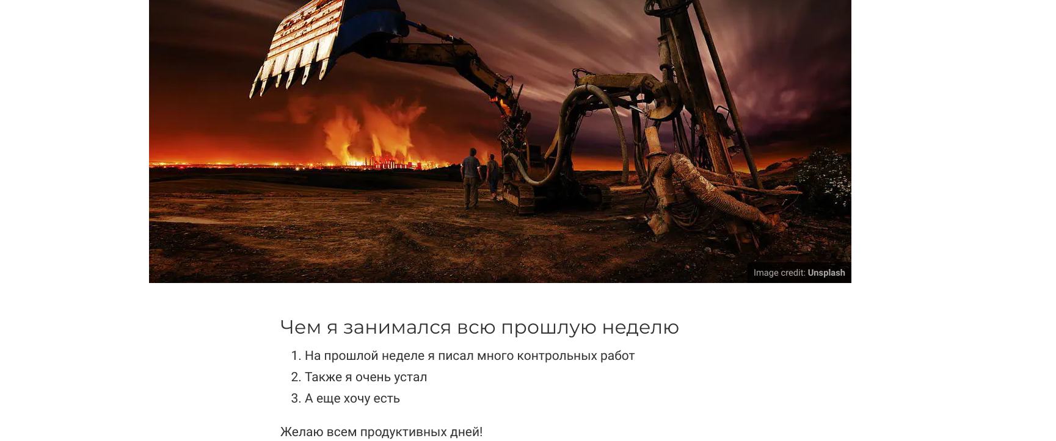

Рис. 19: Пост на сайте

3)Добавляем пост на тему “Смысл бытия”



Рис. 20: Пост на сайте

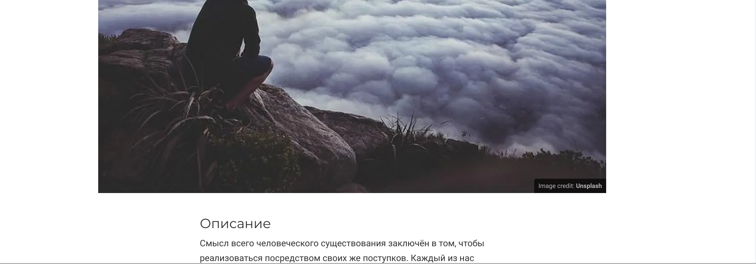

Рис. 21: Пост на сайте

# 3 Вывод

**Вывод:** в ходе выполнения шестого этапа проекта я перевел сайт на английский язык, выложил пост по прошедшей неделе и пост на любую тему